Переменные: Свидание с помощью чисел

Базовый уровень

1) Упростите следующие выражения:

a) 2a + 2b + 3a b) 4a + 3b – a c) 2a + 5b – 2a – 2b

d) 5a + 6b – a – 6b e) 2a + b + a + c f) 2a + 6b + 4c + b + 4c

2) Артур купил 5 CD и 2 DVD диска. Запишите выражение, описывающие суммарную стоимость покупок Артура. Используйте C для обозначения стоимости одного СD диска и D для обозначения стоимости одного DVD диска.

3) Раскройте скобки и приведите подобные слагаемые.

a) 7x + 2(x – 1) b) 3x(x – 1) + 2x² c) 3y² + y(2 – y)

4) Площадь трапеции находится по формуле: S = ½(a + b)h
Найти площадь этих трапеций.

- a = 7, b = 4, h = 5 b) a = 10, b = 6, h = 10

5) Формула для числа плиток, необходимых для покрытия стен с рисунком T: T = 4n - 3, где N - это число повторений. Заполните таблицу.

Число повторений | 7 | 20 | 5 | 11 | 14 | 10 | 2 | 25
Число необходимых плиток, T = 4n – 3

Средний уровень

1) Раскройте скобки и приведите подобные слагаемые.

a) 7x + 2(x – 1) b) 3x(x – 1) + 2x² c) 3y² + y(2 – y)

2) Сопоставьте каждое выражение в колонке А с эквивалентным в столбце B.
Ниже показан пример сопоставления.

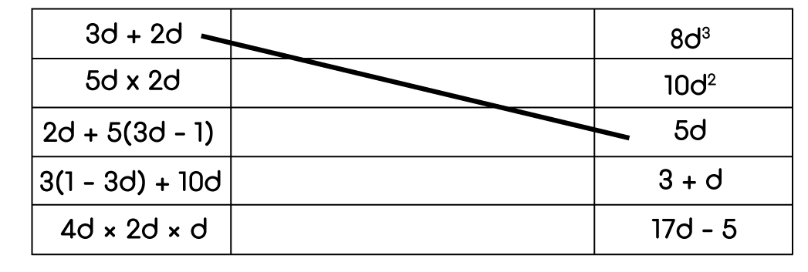

3) Формула для числа плиток, необходимых для покрытия стен с рисунком T: T = 4n - 3, где N это число повторений. Заполните таблицу.

Число повторений | 7 | 20 | 5 | 11 | 14 | 10 | 2 | 25
Число необходимых плиток, T=4n – 3

4) Формула для температуры в градусах по Фаренгейту, $F=\frac{9C}{5}+\text{32}$ где С-температура в градусах по Цельсию. Заполните таблицу.

Температура в градусах по Цельсию (C) | 10 | 20 | 30 | 40 | 50 | 60 | 70 | 100
Температура в градусах по Фаренгейту (F)

Углубленный уровень

1) Формула для температуры в градусах по Фаренгейту, $F=\frac{9C}{5}+\text{32}$ где С-температура в градусах по Цельсию. Заполните таблицу.

Температура в градусах Цельсия (C) | 10 | 20 | 30 | 40 | 50 | 60 | 70 | 100
Температура в градусах по Фаренгейту (F)

2) В этом эксперименте вы запишете результаты, полученные от броска двух костей. Сумма высчитывается сложением очков на поверхности обоих костей.

а) Какие числа от 1 до 12 никогда не появятся? Почему это происходит?

b) Какой номер, по-вашему, будет появляться чаще всего?

c) Какой номер, по-вашему, будет появляться реже всего?

Кидайте кости 100 раз и запишите результаты в таблицу ниже.

Сумма | Количество
2
3
4
5
6
7
8
9
10
11
12

3) Постройте гистограмму результатов. Соответствует ли гистограмма утверждениям, сделанным вами в вопросах 2b) и 2c)? Если нет, то почему?

Как можно улучшить эксперимент так, чтобы результаты были ближе к утверждениям, сделанным в вопросах 2b) и 2c)?

Ответы

Базовый уровень

1) a) 5a + 2b b) 3a + 3b c) 3b
d) 4a e) 3a + b + c f) 2a + 7b + 8c

2) Суммарная стоимость = 5c + 2d

3) a) 9x – 2 b) 5x² – 3x c) 2y² + 2y

4) a) 27,5 b) 80

5)

Число повторений | 7 | 20 | 5 | 11 | 14 | 10 | 2 | 25
Число необходимых плиток, T=4n – 3 | 25 | 77 | 17 | 41 | 53 | 37 | 5 | 97

Средний уровень

1) a) 9x – 2 b) 5x² – 3x c) 2y² + 2y

2) 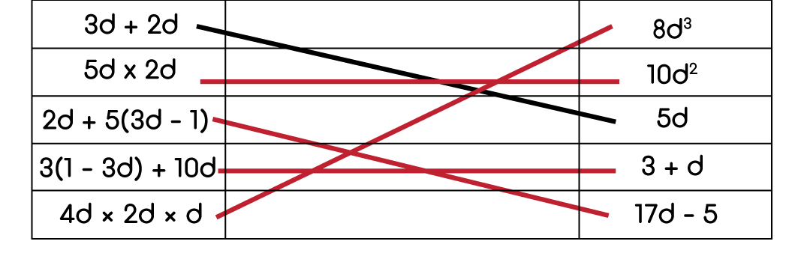

3)

Число повторений | 7 | 20 | 5 | 11 | 14 | 10 | 2 | 25
Число необходимых плиток, T=4n – 3 | 25 | 77 | 17 | 41 | 53 | 37 | 5 | 97

4)

Температура в градусах по Цельсию (C) | 10 | 20 | 30 | 40 | 50 | 60 | 70 | 100
Температура в градусах по Фаренгейту (F) | 50 | 68 | 86 | 104 | 122 | 140 | 158 | 212

Углубленный уровень

1)

Температура в градусах по Цельсию (C) | 10 | 20 | 30 | 40 | 50 | 60 | 70 | 100
Температура в градусах по Фаренгейту (F) | 50 | 68 | 86 | 104 | 122 | 140 | 158 | 212

